### 1.3 论文结构

本论文共分为五章节，具体介绍如下：

第 1章主要阐述本论文的选题背景，选题意义，研究内容以及论文结构

第 2 章主要介绍常规用的钢筋混凝土和钢材的本构关系模型，以及抗震设计的基本原理和基本方法。

第 3 章主要对东营某超限建筑的分析，依据国家规范的具体要求，对该建筑的荷载作用，超限类型以及结构的体系与布置进行分析和阐述

第 4 章依据规范规定，对该建筑做基于性能的抗震设计分析，通过利用现代建筑设计软件SATWE以及ETABS和ABAQUS，对结构在多遇地震和罕遇地震下进行对比。提出较为合理的建议和处理方法。

第 5 章阐述了本轮的不足之处，以及对今后工作的展望。，

# 2基本知识

### 2.1钢材本构关系

物体受力时，会发生形变。物体受力时的形变，我们可以分为可恢复的弹性形变和不可完全恢复的塑性形变。物体弹性和塑性的差别，主要表现在物体受力时的应力与应变的关系上，即本构关系上。

依据金属材料简单拉伸（压缩）试验结果以及静水压力试验结果。力学上对材料的塑性行为做出以下假设

1. 材料的塑性行为与时间温度无关
2. 材料具有无限韧性，既可以认为材料会出现无限的变形而不会断裂
3. 材料是具有初始各项同性的且拉伸和压缩的真应力-对数应变曲线一致。
4. 材料在产生塑性应变之后，卸除荷载，材料服从弹性规律；重新加载后的屈服应力等于卸载之前的应力。
5. 在任何状态下，材料的总应变可以分解为弹性应变和塑性应变两部分，材料的弹性性质不因塑性变形而改变，其中弹性模量E和塑性变形无关。
6. 塑性应变是在不可压缩的条件下发生的，静水压力只产生弹性应变，不产生塑性应变。

对于生活中的材料，对于其本构关系，我们有以下常用的理想化模型：

理想弹性、理想钢塑性、刚-线性强化、理想弹塑性、弹-线性强化；下图分别给出了这五种简化模型的应力-应变曲线。

强化模型：材料的后继屈服应力一般将随塑性应变的增加而增加。同时，一个方向上的后继屈服应力的这种变化，将会引起反方向后继屈服应力的变化。未来数学处理上的方便，我们通常有以下强化模型：

1. 等向强化模型

等向强化模型也称为各项同性强化模型，它假定不论是拉伸还是压缩，应变强化总是相等产生。

1. 随动强化模型

随动强化模型，假定Bauschinger效应减小了反方向加载时的屈服应力，而总弹性范围大小保持不变。

1. 组合强化模型

组合强化模型更加反应材料的真实特性，没有随动强化模型将包辛格绝对化的缺点，将随动强化模型和等向强化模型组合起来可以用下式表达：

其中，和是与塑性应变历史相关的两个函数值。

### 2.2混凝土本构关系

混凝土试件大小和形状，实验方法，加载速率都会影响混凝土强度试验的结果，因此各国对各种单轴受压下的的混凝土强度都规定了统一的标准试验方法。

我国《混凝土结构设计规范》规定：以边长150mm的立方体作为标准试件。标准试件在（17-23）摄氏度的温度和相对湿度在90%以上的潮湿空气中养护28天，按照标准实验方法，测得的抗压强度作为混凝土立方体的抗压强度。标准实验方法测得的抗压强度必须具有95%的保证率。《混个凝土结构设计规范》规定的混凝土的强度等级有：C15.C20,C25,C25,C30,C35,C40,C45,C50,C55,C60,C65,C70,C75,C80共14个等级，C30表示：标准试件在的压力下，有95%的保证率。其中C50~C80属于高强度混凝土的范畴。

1. 混凝土单轴受压时的应力-应变关系：

如下图所示：

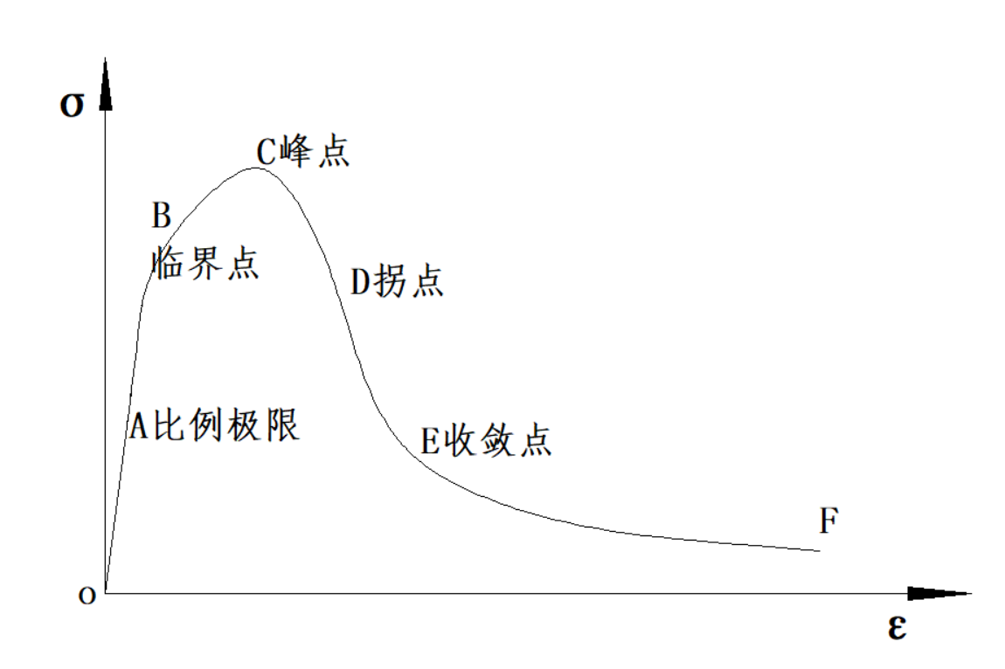

图1.混凝土单轴受压时的应力应变图

由于混凝土材料的特殊性，混凝土很容易产生裂缝，但是，在工程中，裂缝是允许存在的。虽然适当的裂缝允许存在，但是裂缝会影响混凝土结构的性能。混凝土结构变形主要是混凝土骨料和水泥结晶体受力产生的变形。在OA阶段，混凝土只产生弹性应变，会产生微裂缝，A点为比例极限点；从A 点以后，混凝土裂缝开始慢慢扩展，直至临界点B，零界点的应力可以作为长期抗压强度的依据。此后，形成裂缝快速发展的不稳定状态直至峰值C，在峰值C时，其应力成为峰值应力,其相应的应变称为峰值应变,其值在0.0015~0.0025之间波动，通常取值为0.002。随后混凝土应力应变曲线进入下降段。在峰值以后，裂缝迅速发展，内部结构破坏越来越严重，结构的承载力也随之加速变小。

在混凝土受压应力-应变的试验中，对于不同的试验样本，随着混凝土强度的增加，上升段，即从A-B-C，阶段基本一致，不会有显著的变化，但是下降段差别较大，总体表现为：混凝土强度越高，下降段越陡，延性越差。

1. 混凝土单轴受拉时的应力-应变关系：

由于混凝土受拉的应力-应变曲线试验曲线比较难测，我们依

[1]的资料，我们国家的****在这方面做了大量研究，混凝土单轴受拉时的应力应变曲线如下图：

在OA阶段，混凝土处于弹性阶段，变形与应力成线性增长。大约应力增加到峰值的40%~50%达到比例极限，当应力增加至峰值应力的75%~83%时，曲线出现临界点，裂缝不稳定阶段。随后随着应力的增加，达到峰值应力，混凝土结构可以基本视为已经破坏。

混凝土下降阶段，其坡度随着混凝土的强度的提高变得更加陡峭。混凝土的受拉弹性模量基本可以视为与受压时的相同。

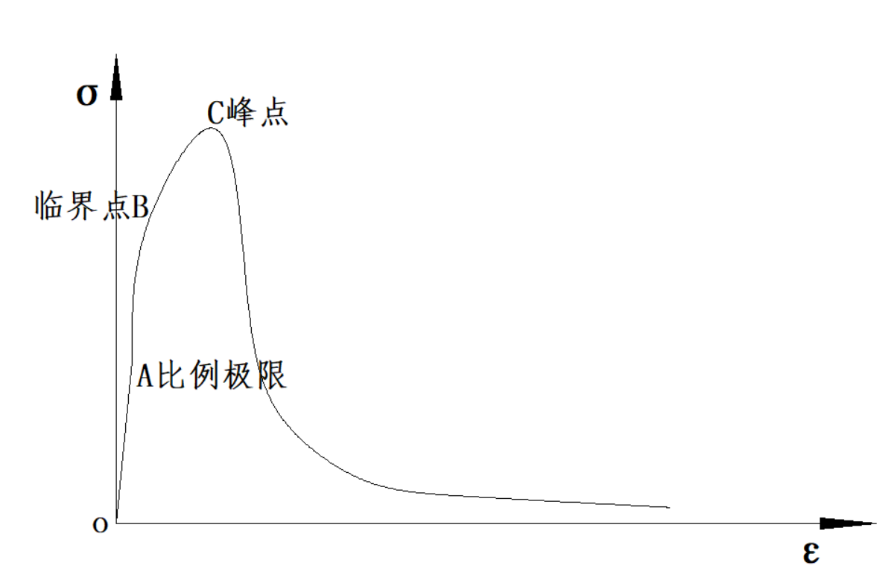

### 2.3有限单元法

有限单元法，简单的说，就是用结构力学的方法求解弹性力学问题。即首先将连续体转化称为离散化的结构，然后再用结构力学的方法求解。

假设有任意三角形单元，如下图所示，

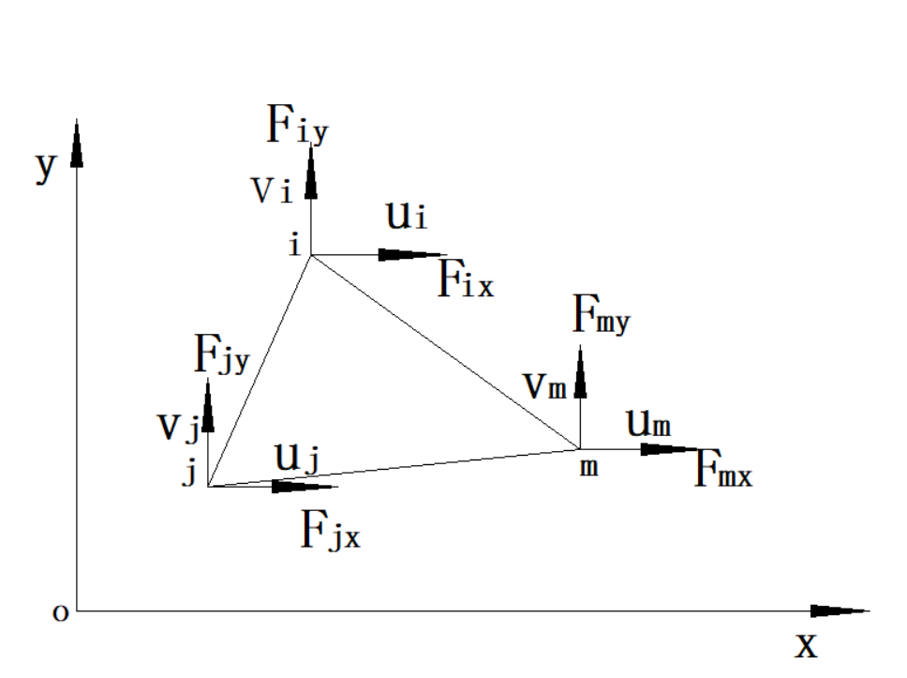

我们有如下表达式：

1单元的节点位移如下表示：

称为单元的节点位移矩阵。

2由单元的的节点位移求出单元的位移函数，有如下表达式：

其中，我们称N为位移形函数矩阵

3应用几何方程，可以由单元的位移求出单元的应变：

其中B表示应变和位移矩阵之间的关系

4 应用物理方程，可以由单元的应变求出单元的应力：

其中S称为称为单元应力转换矩阵

5 由单元的虚功方程，对三角形单元有如下式子：

其中，k称为单元劲度矩阵，

6 将单元受到的各个外力分解到单元结点上，依据平衡方程：

其中是i结点节点荷载，且

7 总结上面的公式有：

其中K为整体劲度矩阵，表示节点位移，是整体的结点荷载矩阵。

### 2.3结构抗震的设计方法：

依据《》

2.3.1振型分解法

2.3.1振型分解反应谱法

**利用单自由度体系的反应谱，求得对应于第j振型各 质点的最大水平地震作用及作用效**

**其中：**

**:对应于j振型，自振周期为：**

**查看规范曲线，可得某一振型各质点最大地震作用**

**振型分解法求解步骤：**

1. **求体系的自振频率和振型**
2. **计算振型参与系数**
3. **求解耦的各阶单自由度体系的广义坐标**
4. **按振型叠加原理计算各质点的位移**

由于建筑属于超限不规则建筑，

对于特别不规则的建筑、特别重要的建筑以及房屋高度和设防 烈度较高的建筑，规范规定，宜采用时程分析法进行补充计算。

当进行房屋结构的弹塑性变形验算时，由于结构已出现了明显 的非线性，因此，振型分解反应谱法已不适用，而需采用弹塑

性时程分析法。

2.3.2底部剪力法

2.3.3时辰分析法

# 3结构的设计方案

### 3.1工程的具体概况

本工程地下一层，地上五层，建筑高度为23.2米，建筑面积约9000平。主要使用功能为展厅，四层部分为办公。主展厅高度约14米（一层至三层顶）。地下一层到地上地上四层，均为钢筋-砼框架结构，第五层为钢结构。结构平面布置图如下：



图1：建筑照片

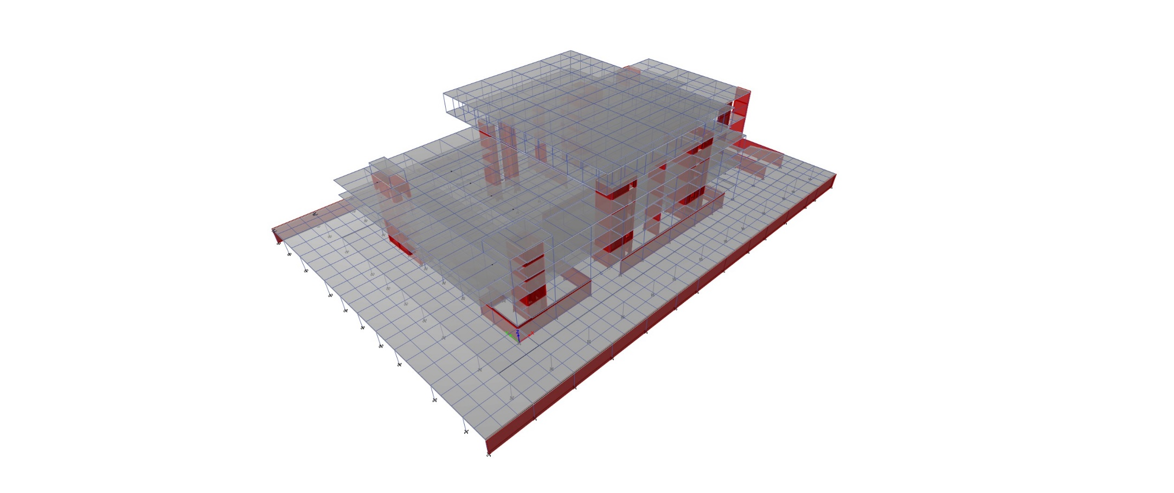

图1：模型

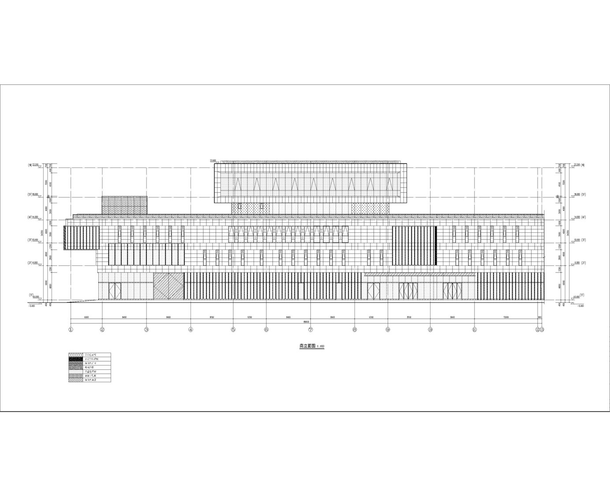

图2：建筑立面图

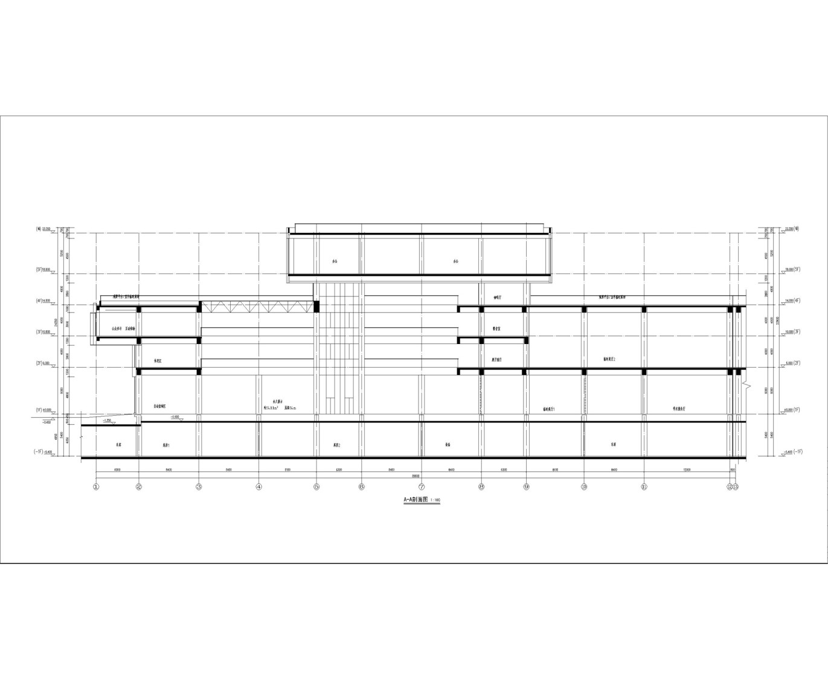

图3：建筑剖面图

### 3.2结构超限说明介绍

超限建筑类型和程度说明：依据《超限高层建筑工程抗震设防专项审查技术要点》符合以下其中一项的情况的建筑，就必须进行超限高层建筑工程抗震设防转向审查[蔡静敏4]

不规则程度超限：

建筑不规则超限有以下两种分类。

条件1：当建筑工程符合下表三项及三项以上不规则时，应做超限审查。

|  |  |  |
| --- | --- | --- |
| 序号 | 不规则类型 | 简要含义 |
| 1 | 扭转不规则 | 考虑偶然偏心距的扭转比大于1.2 |
| 2a | 凹凸不规则 | 平面凹凸尺寸大于相应边长的30% |
| 2b | 组合平面 | 细腰形或者角部折叠形 |
| 3 | 楼板不连续 | 有效宽度小于50%，开动面积大于30%，错层大于梁高 |
| 4a | 侧向刚度不规则 | 该层侧向刚度小于上层侧向刚度的80% |
| 4b | 尺寸突变 | 竖向构件位置缩进大于25%或外凸大于10%和4米 |
| 5 | 竖向构件不连续 | 上下墙，柱支撑不连续 |
| 6 | 承载力不连续 | 相邻层受剪承载力变化大于75% |

条件2：当建筑工程符合下表中的一项不规则时，都应做超限审查。

|  |  |  |
| --- | --- | --- |
| 序号 | 不规则类型 | 简要含义 |
| 1 | 扭转偏大 | 裙房以上楼层数考录偶然偏心的扭矩位移比大于1.5 |
| 2 | 层刚度偏小 | 相邻上层的侧向刚度大于本层的50% |
| 3 | 层高转换 | 框支墙体的转换构件位置：7度超过5层，8度超过3层 |
| 4 | 板厚转换 | 7-8度设防的板厚转换结构 |
| 5 | 复杂连接 | 各部分层数、刚度、布置不同的错层、连体两端塔楼高度、体型或者沿大底盘某个主轴方向的振动周期显著不同的结构 |
| 6 | 多重复 | 同时具有加强层、错层、转换层和连体等复杂的结构类型达3种及以上 |

即满足条件1和条件2任意一条，都需要做超限审查[蔡静敏4]。

3.2.1 超限结构，在一层楼板开洞，洞口长为36米，宽27米。一层楼主体结构宽为43.6米，长为54米。超出规范规定的b/B>=0.3[吕西林，超限高层建筑结构设计抗震设计的若干问题]。本层为大开洞，开洞面积约950平米（缝左侧总面积约为2400平米），占总面积的40%；开洞宽度占总宽的的60%。因此一层楼板属于平面规则性超限工程。具体结构布置如下图

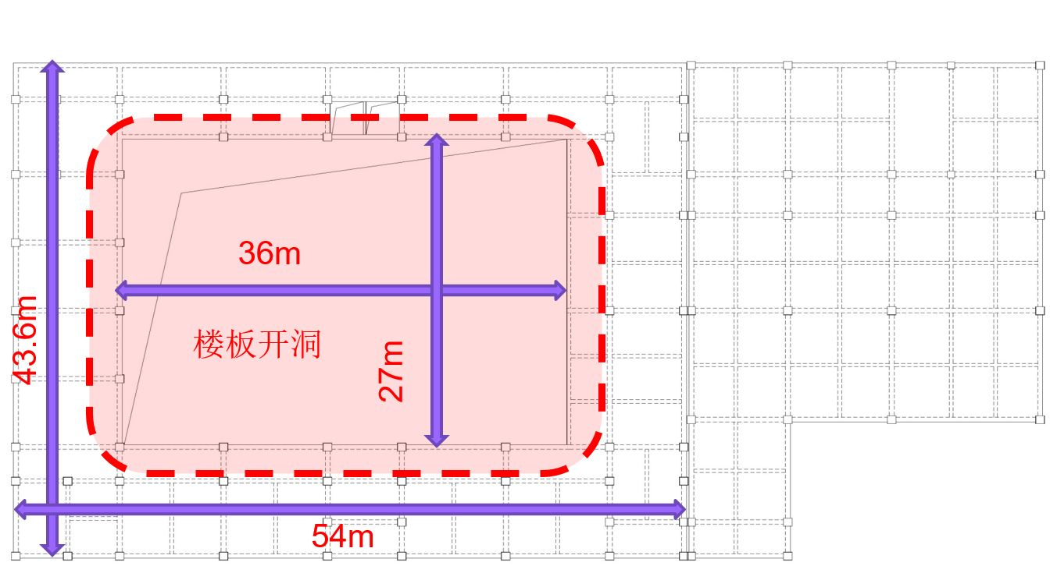

图4：一层楼顶超限情况

第二层结构布置如下所示：在左侧有悬挑6.0米，楼板开洞和第一层相同，右侧开通面积长27.8米，宽18米，开洞面积比例约为55%。依据规范和[吕西林，超限高层建筑结构设计抗震设计的若干问题]该层超限。

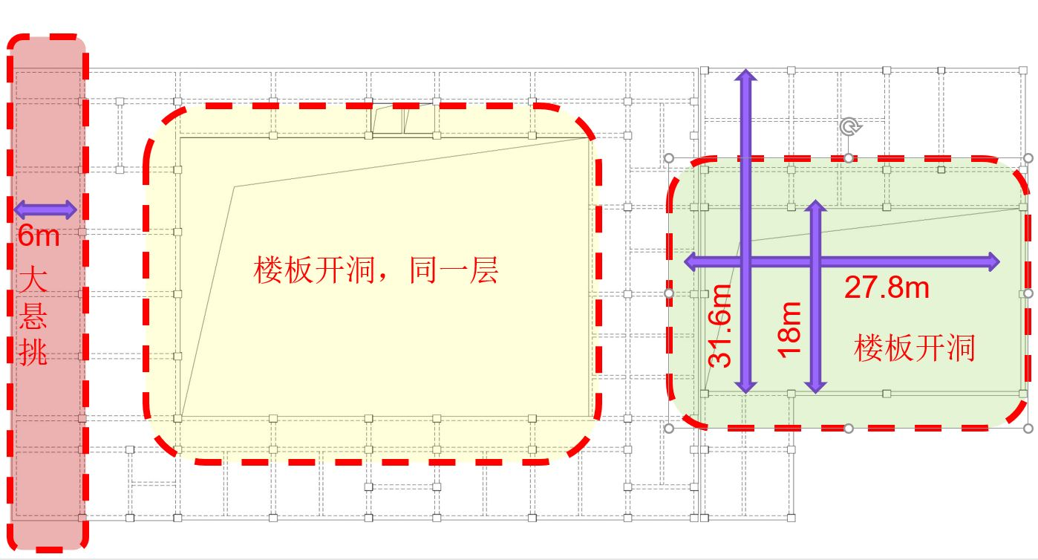

图5：二层超限说明

三层不规则的形式如同第一层,洞口左侧有长26.9米，宽16米的采光屋顶面。采用钢绗架结构。钢绗架跨度26.9米。

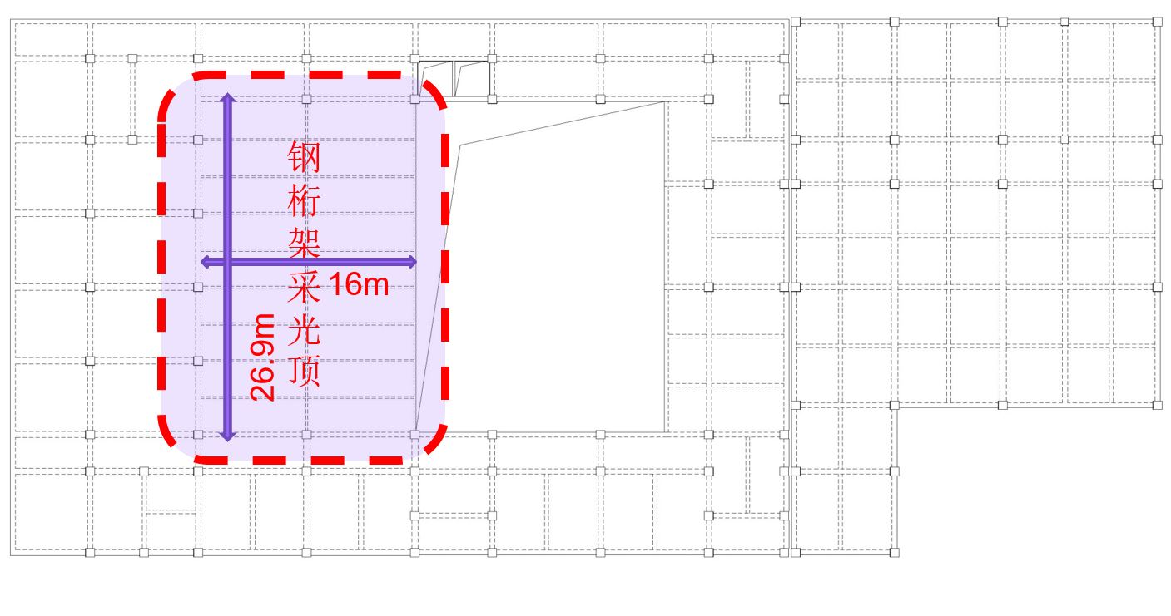

图6：三层超限布置图

四层结构布置如下所示：虚线内框架柱做为五层桁架层支点，为提高该层刚度，将相邻柱子一并升至桁架底，并采用框架梁连接。其跨度有37.2米。且四层对五层的支撑为滑动支撑，为刚度突变。

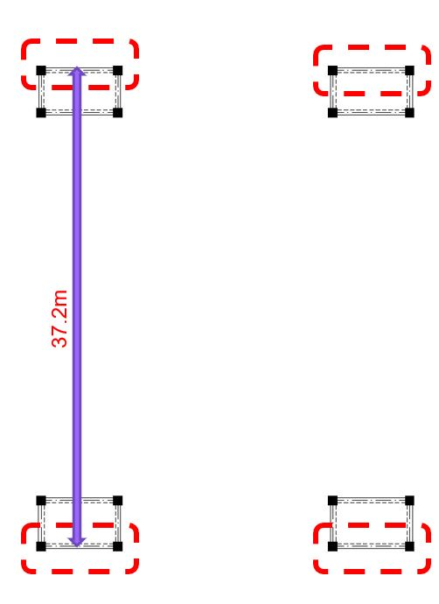

图7：四层结构布置

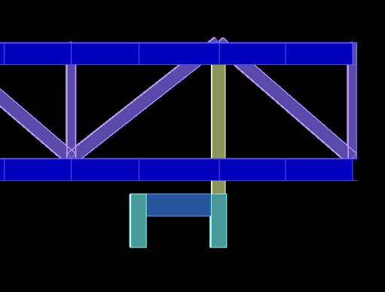

图8：四层对五层的支撑结构布置

五层结构说明：五层平面受四层支撑，支撑结构如上图8所示，五层结构布置如下，虚线内为该层的支撑住。

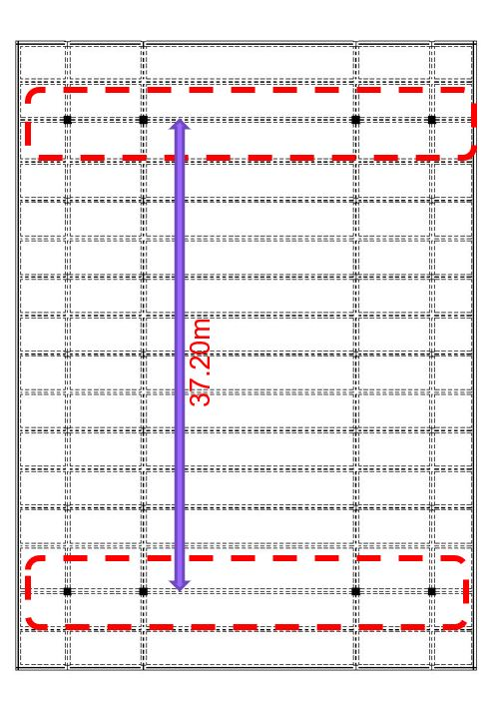

图9：五层结构布置

总结：综上所述，该工程存在的不规则性有，平面不规则，竖向不规则，大悬挑等超限问题。

1、该工程包含多重不规则，框架结构竖向刚度较弱，拟增设部分斜撑或屈曲约束支撑加强刚度，剪力墙是否设置根据后续计算情况另行确定。

2、该结构除构造加强外，计算时部分竖向抗侧力构件考虑中震不屈服（或者中震弹性）。

3、因五层为空间桁架结构，刚度非常大，四层部分竖向构件仅有16根KZ（拟增设斜撑或屈曲约束支撑），刚度比及楼层承载力之比难以满足规范要求，拟采用滑动支座进行连接。

### 3.3结构超限的对应措施。

1对于开洞，有一层，二层，三层，四层。对洞口边缘的框架梁适当加大截面尺寸、周边现浇板板厚增大到160mm，全部采用双层双向配筋。

2对于大悬挑，一层二层均有6米的大悬挑。对挑梁端部及相邻一跨的框架柱增设芯柱或加设型钢，形成型钢暗框架。框架柱满足中震弹性。

3五层钢桁架楼层考虑8个框架柱的重要性，拟在四层采用增设屈曲约束支撑或斜撑增强刚度，加强框架柱的抗震性能及耗能能力。框架柱计算全部采用中震弹性。构造上提高抗震等级及加设芯柱作为安全储备。

4四层对五层支撑的滑动制作的设计：根据桁架的计算假定及支座反力情况，两端采用位移有限值的滑动支座。经多种方案比较，考虑限位支座的永久性等多方面因素，采用在钢结构工程及路桥工程上广泛使用的球形钢支座。GQZ球型钢支座传力可靠，转动灵活，承载力高，允许位移量大，能够满足支座大转角的需要。可以保证滑动支座在正常使用情况下及罕遇地震下的滑移量要求，并释放可能发生的伸缩变形，从而基本消除结构自身因温差效应，风荷载等对主体结构造成的影响。滑动支座的布置图如下所示：

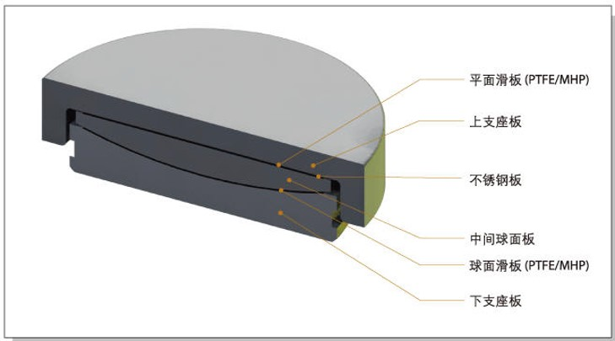

3.4结构荷载情况

楼面活荷载及恒荷载依据《建筑结构荷载规范》取。

活荷载：

|  |  |
| --- | --- |
| 类别 | 值 |
| 楼面活荷载折减方式 | 传统方式 |
| 柱、墙设计时活荷载 | 不折减 |
| 传给基础的活荷载 | 折减 |
| 柱、墙、基础活荷载折减系数： |  |
| 计算截面以上层数 | 折减系数 |
| 1 | 1.00 |
| 2-3 | 0.85 |
| 4-5 | 0.70 |
| 6-8 | 0.65 |
| 9-20 | 0.60 |
| 20层以上 | 0.55 |
| 梁楼面活荷载折减设置 | 不折减 |
| 梁活荷不利布置的最高层号 | 4 |
| 墙、柱设计时消防车荷载 | 折减 |

风荷载：

依据荷载规范[荷载规范]，东营地区的荷载计算参数如下：

|  |  |
| --- | --- |
| 类别 | 值 |
| 修正后的基本风压（kN/m2） | 0.13 |
| X向结构基本周期（秒） | 0.62 |
| Y向结构基本周期（秒） | 0.62 |
| 风荷载作用下结构的阻尼比（%） | 5.00 |
| 承载力设计时风荷载效应放大系数 | 1.00 |
| 用于舒适度验算的风压（kN/m2） | 0.10 |
| 用于舒适度验算的结构阻尼比（%） | 2.00 |
| 考虑顺风向风振影响 | 是 |
| 考虑横风向风振影响 | 否 |
| 考虑扭转风振影响 | 否 |

表1

地震信息

依据抗震规范[抗震规范]，考虑三水准设防标准，建筑物分类参数如下表：

|  |  |
| --- | --- |
| 参数 | 指标 |
| 结构重要性系数 | 1.10 |
| 结构规则性信息 | 不规则 |
| 设防地震分组 | 第三组 |
| 设防烈度 | 7（0.1g） |
| 场地类别 | III类 |
| 砼框架抗震等级 | 3 三级 |
| 剪力墙抗震等级 | 2 二级 |
| 钢框架抗震等级 | 3 三级 |
| 抗震构造措施的抗震等级 | 不改变 |
| 考虑双向地震作用 | 是 |
| 考虑偶然偏心 | 是 |
| 考虑偶然偏心的方式 | 相对于边长的偶然偏心 |
| X向相对偶然偏心 | 0.05 |
| Y向相对偶然偏心 | 0.05 |
| 重力荷载代表值的活载组合值系数 | 0.50 |
| 周期折减系数 | 0.80 |
| 特征周期（秒） | 0.65 |

荷载组合系数：

**表4-2 永久荷载信息**

| 工况名称 | 分项系数(不利主控) | 分项系数(不利非主控) | 分项系数(有利) | 重力荷载代表值系数 |
| --- | --- | --- | --- | --- |
| 恒荷载 | 1.35 | 1.20 | 1.00 | 1.00 |

**表4-3 可变荷载信息**

| 工况名称 | 分项系数 | 抗震组合值系数 | 组合值系数 | 重力荷载代表值系数 |
| --- | --- | --- | --- | --- |
| 活荷载 | 1.40 | -- | 0.70 | 0.50 |
| 风荷载 | 1.40 | 0.20 | 0.60 | 0.00 |

**表4-4 地震作用信息**

| 工况名称 | 分项系数(主控) | 分项系数(非主控) |
| --- | --- | --- |
| 竖向地震 | 1.30 | 0.50 |
| 水平地震 | 1.30 | 0.50 |

3.5设计地震反应谱：

3.5结构材料

混凝土使用C35,依据《混凝土结构设计规范》(GB 50010-2010)，其参数如下表：

钢筋材料用HRB400、HRB335、HRB300、HRB235、HRB200，依据《混凝土结构设计规范》(GB 50010-2010)，其参数如下表：

3.7本章小结：

本章对工程的基本情况做了详细的说明，其中包括建筑的主要结构布置，建筑物所在的地区，该建筑

# 4章结构抗震计算与分析

### 4.1概念设计

4.1.1抗震设计所依据的法律法规：

工程抗震设防是以现有的科学水平和经济条件为前提，根据 现有的震害经验料和科学研究水平，最大限度地限制和减轻建筑物的地震破坏，保障人员安全和减少经济损失，符合国家法律法规的行为和过程。

我国有关建筑的防震减灾法律法规，主要指《中华人民共和 国城乡规划法》、《中华人民共和国建筑法》、《中华人民共和国防震减灾法》及相适应的主要技术性文件。

4.1.2抗震规范的设防目标

当遭受低于本地区抗震设防烈度的多遇地 震影响时，主体结构不受损坏或不需修理仍可继续使用；当遭受相当于本地区抗震设防烈度的设防地震影响时，可能发生损坏，但经一般性修理仍可继续使用；当遭受高于本地区抗震设防烈度的罕遇地震影响时，不致倒塌或发生危及生命的严重破坏。即通常所说的 “小震不坏、中震可修、大震不倒”的抗震设防目标。

对于“小震不坏，中震可修，大震不倒”的抗震设防目标，我们依据《建筑抗震设计规范》(GB50011-2010)，对“小震、中震、大震”有以下的定义：

小震：也称为多遇地震，就是指发生频率最大的地震，基准年限50年内超越概率众值烈度的概率为63.2%

中震：设计基准期为50年内超越概率为10%的地面运动加速度值为设计地震基本参数。

大震：也称作为罕遇地震，基准期50年内超越概率定义为3%-2%。

新一代《中国地震动参数区划图》增加了极罕遇烈度的概念，超越概率定义为年0.01%(50年超越概率为0.5%)。

4.1.3抗震设防两阶段的设计的方法：

第一阶段设计：按多遇地震烈度对应的地震作用效应和其他荷载效应的组合验算结构构件的承载能力和弹性变形依据。

第一阶段保证第一水准的强度要求和变形要求。

第二阶段设计：按罕遇地震烈度对应的地震作用效应验算结构的弹 塑性变形。

第二阶段的设计，旨在保证构件满足第三水准的抗震设防要求。

### 4.2计算分析

本工程为超限建筑，选用中国建筑科学研究院编制的SATWE软件和CSI公司开发研制的ETABS房屋建筑结构分析与设计软件进行计算，通过两种不同的力学模型空间计算程序对计算结果作对比分析。对建筑在多遇地震作用下，做弹性时程分析程序进行补充验算。软件计算时考虑双向地震。

4.2.1小震计算分析

计算参数：

各项计算参数如下：

|  |  |
| --- | --- |
| 计算内容 | 小震 |
| 计算软件 | SATWE v4.3.0，ETABS |
| 水平力与整体坐标夹角（度） | 0.00 |
| 混凝土容重（kN/m3） | 26.00 |
| 钢材容重（kN/m3） | 78.00 |
| 裙房层数 | 0 |
| 转换层所在层号 | 0 |
| 嵌固端所在层号 | 1 |
| 地上部分层数 | 5 |
| 地下室层数 | 0 |
| 墙元细分最大控制长度（m） | 1.00 |
| 弹性板细分最大控制长度（m） | 1.00 |
| 转换层指定为薄弱层 | 是 |
| 墙梁跨中节点作为刚性楼板从节点 | 是 |
| 高位转换结构等效侧向刚度比计算 | 传统方法 |
| 构件偏心方式 | 传统移动节点方式 |
| 结构材料信息 | 钢筋混凝土结构 |
| 结构体系 | 框剪体系 |
| 恒活荷载计算信息 | 模拟施工加载 3 |
| 风荷载计算信息 | 计算水平风荷载 |
| 地震作用计算信息 | 计算水平和规范简化方法竖向地震 |
| 结构所在地区 | 全国 |
| 规定水平力的确定方式 | 楼层剪力差方法（规范方法） |
| 墙梁转框架梁的控制跨高比（0=不转） | 0.00 |
| 框架连梁按壳元计算控制跨高比 | 0.00 |
| 扣除构件重叠质量和重量 | 否 |
| 刚性楼板假定计算信息 | 不强制采用刚性楼板假定 |
| 楼梯计算信息 | 不带楼梯进行计算 |
| 采用指定的刚重比计算模型 | 否 |
| 墙柱刚度折减系数 | 1.00 |
| 自动计算现浇楼板自重 | 是 |
| 楼板按有限元方式进行面外设计 | 否 |

计算结果：

《建筑抗震设计规范》(GB50011-2010)

超限建筑，从本质上讲是，研究工作落后与工程实践。有限元分析软件的利用加上合理的设计优化，1得到的计算结果比较精确，对实际工程具有 指导意义。弹性分析，为工程提供有效的数据支持

4.1.1地震波选取：